PQDT博硕士论文提交操作流程说明
2016年度，我院将继续订购3,500篇PQDT论文全文。此次订购将继续采取院系统各单位“直接提交订购”的形式，即由各研究所图书馆（信息中心）直接进入“ProQuest学位论文全文订购系统”进行提交和订购。请各单位图书馆（信息中心）的老师积极发动和组织科研人员和研究生挑选，订购适合科研需求的论文；学科馆员将协助对口服务研究所完成论文的提交和订购工作。因此，各研究所图书馆（信息中心）老师或对口学科馆员须将自己的邮箱地址提供给本所的科研人员和研究生，作为接收他们挑选论文的接收信箱。
以下是操作流程的详细说明。

- 、选择待提交论文（操作者：科研人员及学生）
第一步：进入博硕士论文文摘数据库
登录该数据库网址 http://search.proquest.com/dissertations/index。网站默认语言为中文。
第二步：检索和浏览文摘
可以选择“基本检索”和“高级检索”2种检索方式，或者选择“浏览”方式。
- “基本检索”方式：
（1）点击“基本检索”，进入检索界面，输入检索词；
（2）若出现太多的检索结果，可以在检索结果页面的左下方选择“二次检索”，缩小检索结果范围。
- “高级检索”方式：
“高级检索”下提供“高级检索”和“Command Line（命令行）”两种检索方式，其中在“Command Line（命令行）”检索方式下，用户可以在检索框中编写命令行语法输入检索项，“高级检索”方式下，用户可以选择系统预设的检索词进行检索；考虑到大部分用户会选择“高级检索”方式，因此主要介绍此检索方式。
（1）点击“高级检索”下的“高级检索”，进入相关检索界面；
（2）在检索框中输入检索词，系统将根据输入字母提供联想词，用户可以在下拉列表中选择符合要求的联想词，实现检索词的快捷输入。输入检索词后，可在右侧检索框的下拉列表中选择如“ISBN”、“文档标题”、“文档全文”、“摘要”、“主题词”、“作者”等字段对检索范围进行限定。其中，“索引短语（关键字）”、“主题词（所有）”、“作者”、“大学/单位”等字段会显示查找链接。单击查找链接后，系统会弹出一个对话框，在对话框可以检索或浏览和勾选按字母顺序排序的内容列表。
用户还可以在“检索选项”下直接对“作者”、“导师”、“大学/单位”、“主题词（全部）”、“索引短语（关键字）”、“稿件类型”、“语言”等字段进行检索。
（3）对选择的检索词进行与、或、非组合的检索条件设置；
（4）所有的检索条设置完毕后，点击“检索”。
- “浏览”方式：
可选择“根据主题浏览”和“按地点浏览”进行论文检索。
主题浏览是指论文所分属的学科分类。
地点浏览是指论文授予学校所在的国家或地区，其中美国的具体到州。

第三步：论文挑选
- 检索完成后，点击“详细查看”，可以看到检索结果是否同时具备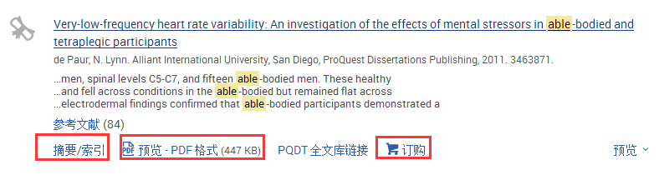，只有同时具备这三项才能作为挑选论文。
- 在论文题目下面的可以看到该论文的详细摘要。同时还可以点击PQDT 全文库链接，确认全文库中是否已有该论文的全文；
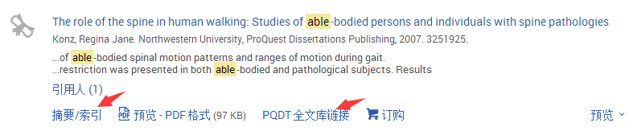
- 浏览“检索结果”和详细摘要后，对希望订阅且全文库中尚未有全文的论文进行勾选。
- 如须调整挑选的论文篇目列表，去掉论文篇目前方框内的“√”即可；
- 在检索页面的右上顶端，点击“所选条目”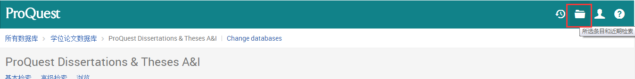，即能显示挑选论文篇目的结果清单；
注意：1. 不要选择论文编号中以数字0和字母C、D、U开头的论文，因为这类论文ProQuest公司无法提供全文。
2. 由于版权限制等原因，少量选订论文也有可能无法提供全文。
3、对于免费开放的论文，不要挑选。
第四步：挑选论文清单的导出
- 确定标记的论文没有问题后，点击“更多”，选择其中的选择RIS格式进行导出；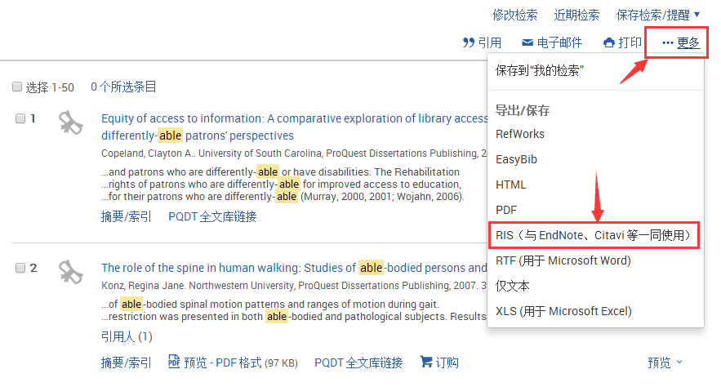
- 将导出文件保存在您的目标文件夹。
- 将下载下来的文本文件发送给图书馆负责提交的老师或对口学科馆员，完成挑选论文的工作。
注意：务必选择正确的发送文档格式，否则将无法自动实现数据导入。

- 论文提交系统安装和登录（操作者：图书馆负责老师、对口学科馆员，第一次使用请参考安装，安装时间视网络条件而定；建议使用IE浏览器打开网页）
  - 登录http://162.105.139.90:8080/update，按照网页上的提示，从SUN公司的Java.com下载JAVA6.0及以上版本软件安装程序。如计算机已经安装JAVA，请跳过本步骤。

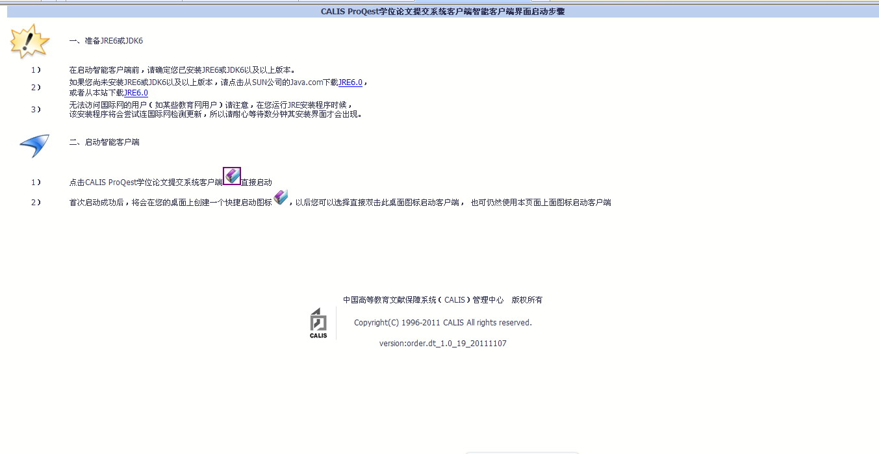

根据页面提示，首先点击JRE6.0，将JAVA程序下载至桌面，然后双击桌面运行图标开始安装JAVA程序。安装期间若有警告认证提示对话框时请同意，以便继续安装JAVA程序。
  - 安装论文提交系统。
（1）安装完JAVA6软件工具后，用IE浏览器打开网页http://162.105.139.90:8080/update，根据页面第二步提示，双击网页上的“”图标，下载论文提交系统客户端安装程序。
（2）双击下载的论文提交系统客服端安装程序。若出现“应用程序已被安全设置阻止”的弹窗，则操作如下：
①若是Java7：依次打开“控制面板→程序→Java→安全”，将安全级别调至“中”后再次双击运行即可。
②若是Java8或者更高版本：此版本安全级别只有“非常高”和“高”，请选择“高”，并单击“编辑站点列表”后添入http://162.105.139.90:8080即可。同时点击“常规→设置”，取消勾选“将临时文件保存在我的计算机上”。

（3）安装期间请耐心等待，安装期间有认证提示时请同意，安装完成后待桌面出现图标（或 ），双击该图标后将弹出如下登录对话框，说明系统已安装成功。
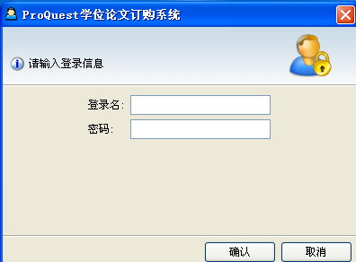
  - 登录论文提交系统。在登录对话框中，填写本单位的用户名和密码，点击“确认”后进入“ProQuest学位论文全文订购系统”。
  - 安装成功后，每次双击桌面上的客户端图标（，或 ），或点击http://162.105.139.90:8080/update中的图标，即可启动论文提交系统程序。
  - 如论文提交系统安装完毕后无法正常启动，请尝试重新安装JAVA程序。

- 论文提交（操作者：图书馆负责老师、对口学科馆员）
  - 普通论文的提交
（1）登录论文订购系统后，显示以下界面：
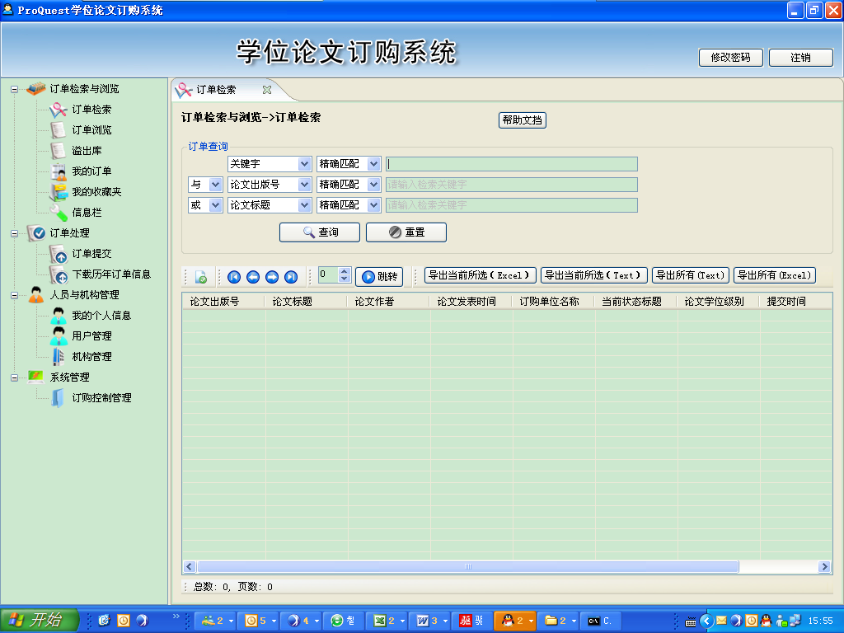
（2）在左侧边栏中点击“订单处理”项下的“订单提交”，进入“订单提交”界面，显面上会显示本研究所“应提交论文篇数”，系统会自动统计“已提交正选篇数”和“已提交备选篇数”。以便于研究所老师掌握和安排本所的提交进度。论文提交工作均在此页面操作。
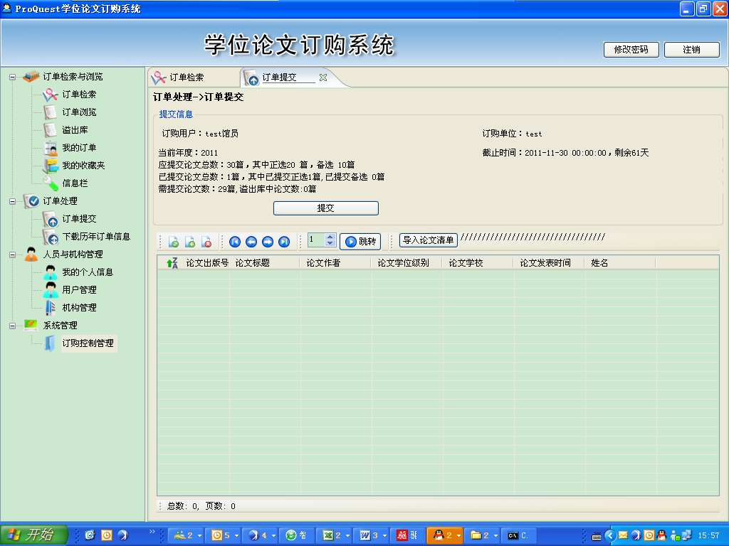
（3）点击“导入论文清单”按钮，将科研人员和学生提交的“挑选论文清单”（即在本流程说明中“一、选择待提交论文”部分产生的RIS格式选订论文文件），导入订购系统。
（4）订购系统将进行自动分析和查重，并弹出导入结果报告，说明导入成功和失败的数量，并可以通过点击“细节”按钮查看失败原因。
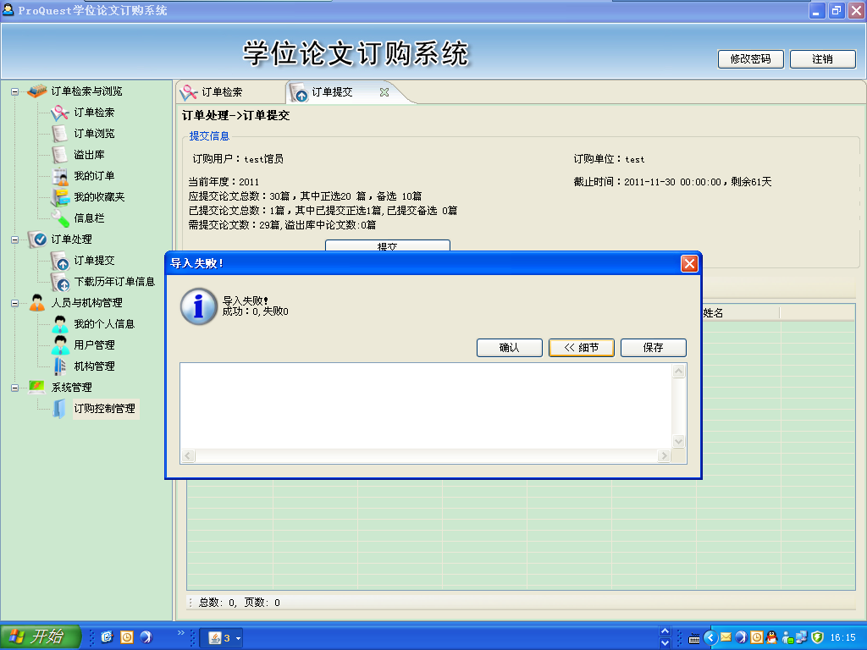
（5）如希望保存“细节”内容，请点击“保存”，如不希望保存，请点击“确认”。
（6）订购系统页面上，将显示本次导入的论文明细，此时图书馆员或对口学科馆员可以对已导入的论文进行操作，如删除等；
（7）对待提交的论文确认可以提交后，点击“提交”按钮，将结果列表中的论文全部提交。论文清单提交成功后，图书馆员不再有修改该清单的权限；
（8）图书馆员可以随时查看页面中部所显示的提交数量，已提交论文数量达到应提交论文数量后，仍然可以继续提交，但此时所提交的论文，将进入溢出库，可以作为集团其他成员参考。

2. 急需论文的提交（操作者：图书馆负责老师、对口学科馆员）
（1）系统提交
步骤1：按照“三.1 普通论文的提交”的操作流程，将急需论文清单（RIS格式）导入到论文提交系统。
（2）邮件提交
步骤2：在系统提交完成之后，才能通过邮件进行提交。具体方法是：
①将急需论文清单（RIS格式）作为附件发送至北京中科公司处理急需论文的指定邮箱pqdt@bjzhongke.com.cn。
②邮件的标题格式为“急需论文-研究所中文全称”，并请务必注明：研究所中文全称、研究所负责老师姓名、电话、电子邮件。
③邮件须同时抄送至文献中心的指定邮箱yingaolei@mail.las.ac.cn。
（3）急需论文的反馈
北京中科公司收到研究所提交的急需论文后，会在72小时内将该篇论文的PDF全文通过邮件反馈给提交急需论文的研究所负责老师。

